BW/BI-Analysis Office에서 “결과 세트의 크기 한도가 초과되었습니다.” 오류 조치 방법
- T-Code/기능/메뉴
어플리케이션 | 메뉴/기능/티코드 명 | 설명
SAP BW | Analysis Office | Analysis Office
- 실행자 & 문의상황
  - 실행자 : Analysis Office를 활용하여 BW report를 조회하는 사용자
  - 문의 상황: BW Report 조회 시에 결과 세트의 크기 한도가 초과되었습니다. 오류 발생
  - 문의 유형
    - BW Analysis Office사용시 “결과 세트의 크기 한도가 초과되었습니다.” 오류 조치 방법 알려 주세요.
    - BW report 조회 시에 “결과 세트의 크기 한도가 초과되었습니다.” 오류가 발생했습니다.
- 오류메시지 : “결과 세트의 크기 한도가 초과되었습니다.”
- 오류 조치 방법
  - Excel의 파일 탭 > Analysis > 분석 커스터마이즈 > 기술적 구성 메뉴를 클릭합니다.
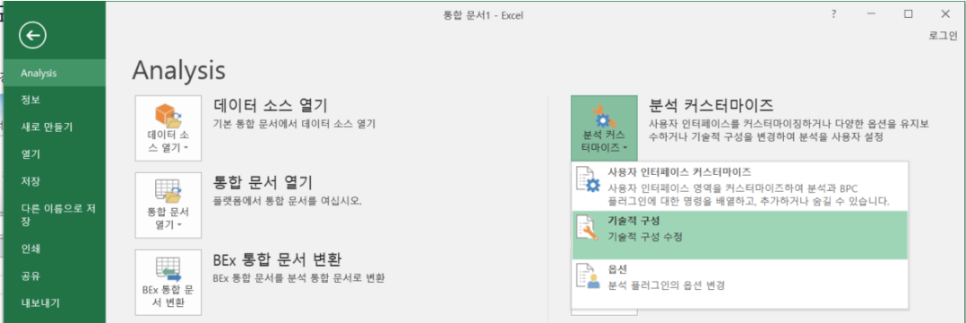
  - ResultSetSizeLimit를 검색 후 해당 옵션에 대해 -1로 조정 후 확인 버튼을 클릭합니다. 서버 설정 한도까지 조회할 수 있도록 옵션 변경하는 내역입니다.
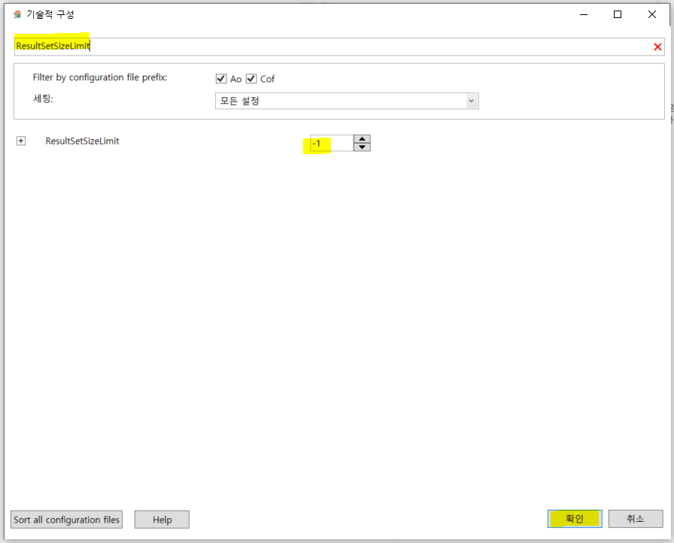
  - 엑셀 종료 후 다시 실행하여 결과 값이 정상 조회되는 지 확인합니다. 옵션 변경 이후에도 동일 오류 발생하시는 경우 조회하시는 기간이나 조건을 축소하여 추출하시길 바랍니다.

